**Activité 2 – Montons à bord d’une caravelle !**

L’objectif de cette activité est de voguer sur les traces d’un grand explorateur du XVe siècle pour en apprendre plus sur sa vie et son voyage.

**Etape 1 – Causes et conséquences des voyages d’exploration**

Pour t’aider dans ta mission, clique sur le lien (*image du bateau ci-dessous*) qui te propose un voyage interactif et promène-toi sur le site pour répondre aux questions.

* Pour accéder aux informations, tu dois cliquer sur « c’est parti ».
* Ensuite promène-toi dans le site en insistant sur les vignettes des explorateurs pour en savoir plus sur les causes et les conséquences des voyages.

[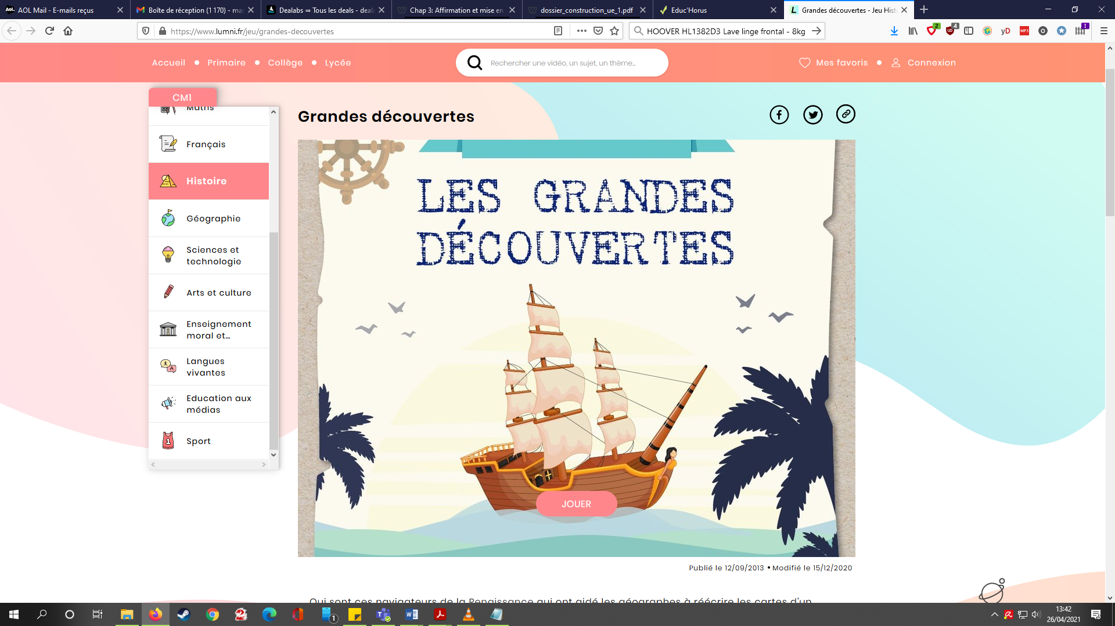](https://www.lumni.fr/jeu/grandes-decouvertes)

1) Pourquoi les Européens veulent aller aux Indes ?

2) Pourquoi les Européens se lancent à la découverte de nouvelles routes commerciales ?

3) Que rapportent les explorateurs en Europe ?

4) Qu'apportent les explorateurs sur les nouvelles terres et quelle conséquence cela a-t-il ?

5) Que se passe-t-il en 1494 ?

6) Quels outils utilise-t-on pour naviguer à cette époque ?

Termine par un quiz pour vérifier que tu as bien compris l’activité :

<https://forms.gle/knmuj3i3GbmACUKKA>

**Etape 2 – Rejoins ton équipage !**

Tu es maintenant un jeune navigateur et tu vas avoir la chance d’accompagner un grand explorateur tout au long de son expédition !

1) Réalise le quiz en ligne pour connaitre le nom du navigateur avec qui tu vas voyager : <https://fr.mashallow.com/quizzer/238631/de-quel-equipage-d-un-grand-navigateur-fais-tu-partie->

2) Suis son parcours en répondant aux questions données. Pour cela aides-toi du site : <https://www.lumni.fr/jeu/grandes-decouvertes>. Clique toujours sur « c’est parti » puis sur les dates en bas pour retrouver le bon voyage et le navigateur désigné dans le quiz.

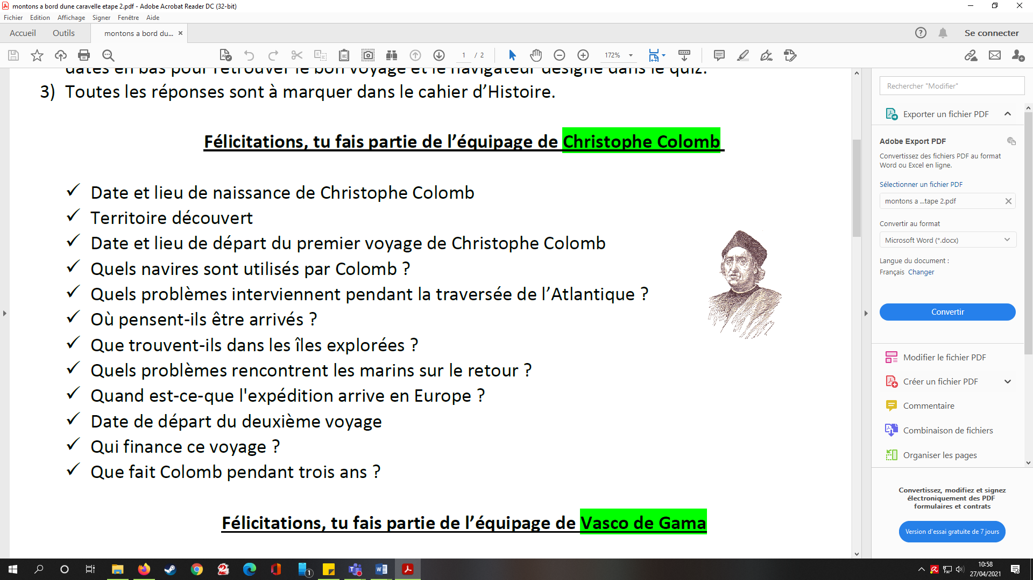Attention, réponds seulement aux questions qui concernent l’explorateur que tu as obtenu en faisant le quiz !

**Si** **tu fais partie de l’équipage de Christophe Colomb :**

* Date et lieu de naissance de Christophe Colomb
* Territoire découvert
* Date et lieu de départ du premier voyage de Christophe Colomb
* Quels navires sont utilisés par Colomb ?
* Qui finance ce voyage ?
* Quels problèmes interviennent pendant la traversée de l’Atlantique ?
* Où pensent-ils être arrivés ?
* Que trouvent-ils dans les îles explorées ?
* Quels problèmes rencontrent les marins sur le retour ?
* Quand est-ce-que l'expédition arrive en Europe ?
* Combien de voyages fera Christophe Colomb ?



**Si tu fais partie de l’équipage de Vasco de Gama :**

* Date et lieu de naissance de Vasco de Gama
* Date et lieu de départ du premier voyage de Vasco de Gama
* Nombre de navires et d’hommes
* Quels problèmes de navigation ou de vie quotidienne rencontrent les marins ?
* Donnez la date exacte de l'arrivée en Inde
* Pourquoi Vasco de Gama est-il déçu ?
* Quelle mission a-t-il accompli ?
* Combien de temps dure le retour ?
* Quand est-ce-que Vasco de Gama rentre au Portugal ?
* Pourquoi le roi veut cacher les informations sur ce voyage ?
* Date de départ du deuxième voyage
* Quelles sont ses deux missions ?

**Si tu fais partie de l’équipage de Fernand de Magellan :**

* Date et lieu de naissance
* Exploit
* Date et lieu de départ du voyage de Fernand de Magellan
* Combien de bateaux et d'hommes partent avec lui ?
* Qui est Charles Quint ?
* Quels sont les deux objectifs du voyage ?
* Quel océan découvre-t-il ? Et pourquoi Magellan l'appelle ainsi ? Pourquoi la traversée est difficile ?
* Que trouve l'expédition en 1521 ?
* Où meurt Magellan ?
* Que reste-il de l'expédition à son arrivée ?
* Pourquoi le roi est-il content ?

**Si tu fais partie de l’équipage de Jacques Cartier :**

* Date et lieu de naissance
* Date et lieu de départ du premier voyage de Jacques Cartier
* Nombre d'hommes et de bateaux
* Date d'arrivée sur le continent américain
* Vers où Jacques Cartier veut-il s’engager ? Pourquoi ?
* Quel lieu Jacques Cartier découvre-t-il ?
* Que fait-il dans cet endroit ?
* Quand est-ce-que Jacques Cartier débarque sur l'île de Gaspé ?
* Quelle mission lui a confié le roi de France François Ier ?
* Pourquoi François Ier lui a-t-il confié cette mission ?
* Combien de voyages fera Jacques Cartier
* Quelles seront ses missions ?

**Etape 3 – Compte-rendu**

Te voilà revenu de ta mission !

**Tu es maintenant chargé de réaliser un compte-rendu complet de tes aventures à tes professeurs.**

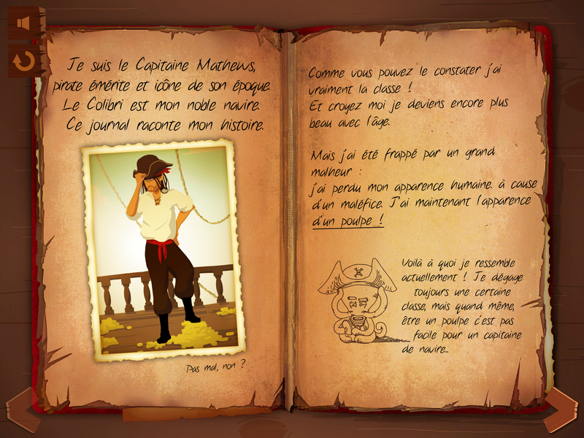

C’est à toi de choisir le format souhaité pour ta production : carte mentale, carnet de bord, dessin, bande-dessinée, texte...

Ce compte rendu peut être réalisé à la main comme à l’ordinateur.

Tu devras faire apparaître dans ton compte rendu :

- Le nom de ton navigateur

- Les raisons de ton voyage

- Les moyens de navigation

- Les problèmes rencontrés

- Les découvertes réalisées

Ces informations sont à adapter en fonction du navigateur sélectionné.

Tu peux réaliser seul ce compte-rendu ou t’allier avec des camarades ayant travaillés sur le même explorateur que toi (maximum groupe de 4).